

**MINISTERE DE L’ENSEIGNEMET SUPERIEUR**

**ET DE LA RECHERCHE SCIENTIFIQUE**

--------------------

**CENTRE NATIONAL DE TELE-ENSEIGNEMENT**

**DE MADAGASCAR**

--------------------

**[LOGO ENTREPRISE]**

**RAPPORT DE STAGE EN VUE DE L’OBTENTION**

**DE DIPLOME DE LICENCE**

Domaine : **Sciences de l’Ingénieur**

Mention : **Informatique**

Parcours : **Base de Données et Génie Logiciel**

**[TITRE DU RAPPORT DE STAGE]**

Présenté par:

**RAKOTOARINIVO Ali Nando**

Encadreur professionnel :

**Mamy Hasina RAZAFINDRAKOTO**

**Année universitaire 2021-2022**

# REMERCIEMENTS

Je tiens à exprimer ma profonde gratitude envers toutes les personnes qui m’ont soutenu et guidé tout au long de mon stage. Leur appui et leurs conseil ont été inestimables dans mon parcours d’apprentissage au sein de [Nom de l’entreprise].

Avant toute chose, je souhaite attribuer toute la louage et la bienveillance à Dieu tout-puissant, qui m’a constamment accompagné et a été un soutien précieux jusqu’à l’aboutissement de cette stage. Sa grâce a été plus que suffisante…

Je désire exprimer mes profonds remerciements à toutes les personnes qui ont pris part, directement ou indirectement, à ce parcours. En particulier :

* Docteur Lalatina Christian ANDRIAMIRADO le directeur national du CNTEMAD
* Professeur Mamy Alain RAKOTOMALALA le chef de notre mention.
* Monsieur Mamy Hasina RAZAFINDRAKOTO , Encadreur Professionnel et Directeur des Operations au sein d l’entreprise [Nom de l’entreprise] , mérite toute ma gratitude.
* J’adresse ma reconnaissance aux membres du jury, pour leur précieux temps consacré à l’évaluation de mon travail et à la formulation de critiques constructives.
* Mes collègues de bureau méritent également mes remerciements pour les conseils prodigués lors de la réalisation de ce travail.
* Mes parents ont apporté un soutien financier et moral crucial, avec qui j’ai partagé mes préoccupations tout au long de la rédaction de ce mémoire.
* Enfin, je souhaite remercier ma famille, mes amis et toutes les personnes qui ont soutenu et encouragé ce projet. Votre présence et votre encouragement ont été une source de motivation et de réconfort.

Chaque contribution, grande ou petite, a joué un rôle essentiel dans la réussite de ce travail. Votre soutien a été un cadeau inestimable.

TABLES DE MATIERES

REMERCIEMENTS 3

LISTE DES ABREVIATIONS ET NOTATIONS 5

1. Abréviations 5

2. Notations 5

INTRODUCTION 6

Partie 1 : PRESENTATION DU CNTEMAD ET DE L’ENTREPRISE D’ACCUEIL 7

PRESENTATION DU CNTEMAD 7

1.1 CNTEMAD en general 7

1.1.1 Présentations 8

1.1.2 Histoire et Coordonnées 8

PRESENTATION DE L’ENTREPRISE D’ACCUEIL 9

2.1 Présentation de l’entreprise 9

2.1.1 Présentations 9

2.1.2 Son histoire et localisation 9

2.2 Secteur d’activité 10

Partie 2 : PRESENTATION GENERAL DU STAGE 11

L’ENSEMBLE DU STAGE 11

1.1 Raison du stage 11

2.1 Poste pendant le stage 12

# LISTE DES ABREVIATIONS ET NOTATIONS

1. Abréviations

CNTEMAD : Centre National du Télé-Enseignement de Madagascar

MESUPRES : Ministère de l’Enseignement Supérieur et de la Recherche malgaches

MFPTLS : Ministère de la Fonction Publique, du Travail et de Lois Sociales

CV : Curriculum Vitae

1. Notations

# INTRODUCTION

# Partie 1 : PRESENTATION DU CNTEMAD ET DE L’ENTREPRISE D’ACCUEIL

Chapitre 1

## PRESENTATION DU CNTEMAD

* 1. CNTEMAD en general

#### 1.1.1 Présentations

Le CNTEMAD, représente une université semi-privée qui opère sous la gouvernance d'un Conseil regroupant des représentants ministériels tels que le MESUPRES et le MFPLTS, ainsi que des acteurs majeurs comme la Fédération des Chambres du Commerce et de l'Industrie Malagasy. Ce conseil inclut également des représentants des six universités publiques, à savoir les Présidents et Directeurs des établissements impliqués dans la formation à distance.

Implanté dans diverses localités de Madagascar, le CNTEMAD joue un rôle essentiel dans la réduction de l'exode rural en offrant aux jeunes diplômés du baccalauréat la possibilité de poursuivre leurs études localement. Cette approche réduit l'éloignement géographique et allège les charges familiales, créant ainsi des opportunités éducatives pour un plus grand nombre d'étudiants.

Le CNTEMAD se positionne également en tant que pionnier dans la fourniture de formations à distance. Cette approche novatrice répond aux besoins de divers groupes, tels que ceux qui ne peuvent pas assister aux cours en personne en raison de contraintes physiques, d'emplois sédentaires ou d'autres obligations. Cette flexibilité ouvre la voie à l'auto-amélioration des connaissances intellectuelles et professionnelles, permettant aux individus de réactualiser leurs compétences, de développer leur professionnalisme et d'enrichir leurs connaissances.

Les sortants du CNTEMAD se distinguent par leur formation autodidacte, ce qui les prépare efficacement à intégrer le marché du travail avec une solide base éducative et une détermination à réussir. Cette approche adaptable et diversifiée incarne la mission du CNTEMAD de fournir une éducation inclusive et de préparer les individus à des carrières florissantes dans un monde en constante évolution.

* + 1. Histoire et Coordonnées

Fondé en 1992 conformément au décret numéro 92-953 du 04 Novembre, le CNTEMAD a évolué pour devenir un acteur majeur de l'enseignement supérieur à Madagascar. Actuellement, il se compose de 34 Centres Régionaux, stratégiquement implantés dans les Chefs-lieux d'ex-préfectures, ainsi que de 12 Antennes réparties au niveau des Districts.

Initialement conçu en réponse à la crise sociopolitique des années 1990, le CNTEMAD avait pour mission d'accueillir les nouvelles promotions de bacheliers. Cependant, son impact a dépassé ces frontières, offrant maintenant une opportunité d'apprentissage à distance accessible à tous, qu'ils soient citoyens Malagasy ou étrangers. Cette approche novatrice permet à chacun de nourrir sa soif de connaissances académiques ou professionnelles, sans les limitations imposées par l'apprentissage traditionnel en présentiel.

Le siège du CNTEMAD est idéalement situé à Antananarivo - 101, Lot IVC 6, Ambatomitsangana, B.P.78. Si vous avez des questions ou des besoins de renseignements, n'hésitez pas à les contacter par téléphone ou par e-mail. De plus, vous avez la possibilité de vous rendre directement à leur bureau pour obtenir des informations en personne. Leur engagement à fournir un soutien complet reflète leur dévouement envers une éducation accessible et orientée vers les besoins individuels.

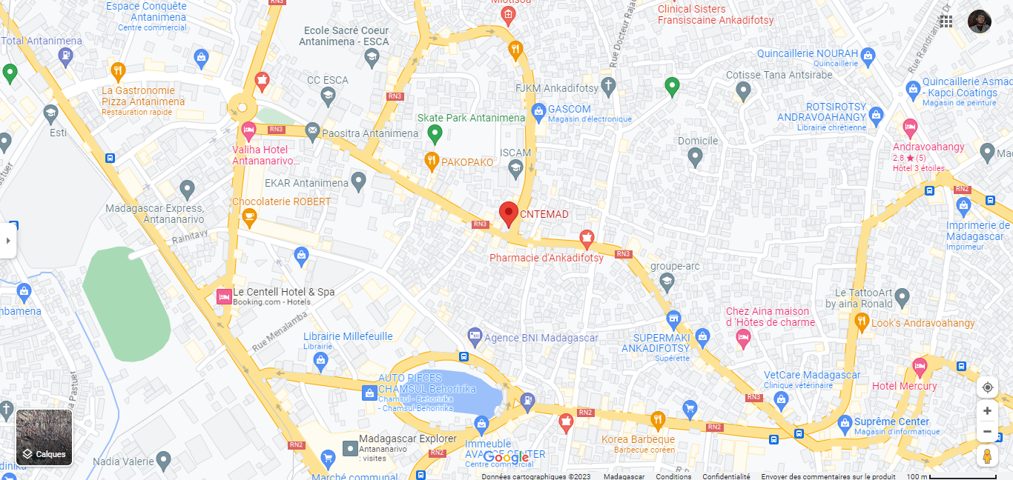

Figure 1.01 : Google Maps localisation CNTEMAD

Chapitre 2

## PRESENTATION DE L’ENTREPRISE D’ACCUEIL

* 1. Présentation de l’entreprise

#### 2.1.1 Présentations

2.1.2 Son histoire et localisation

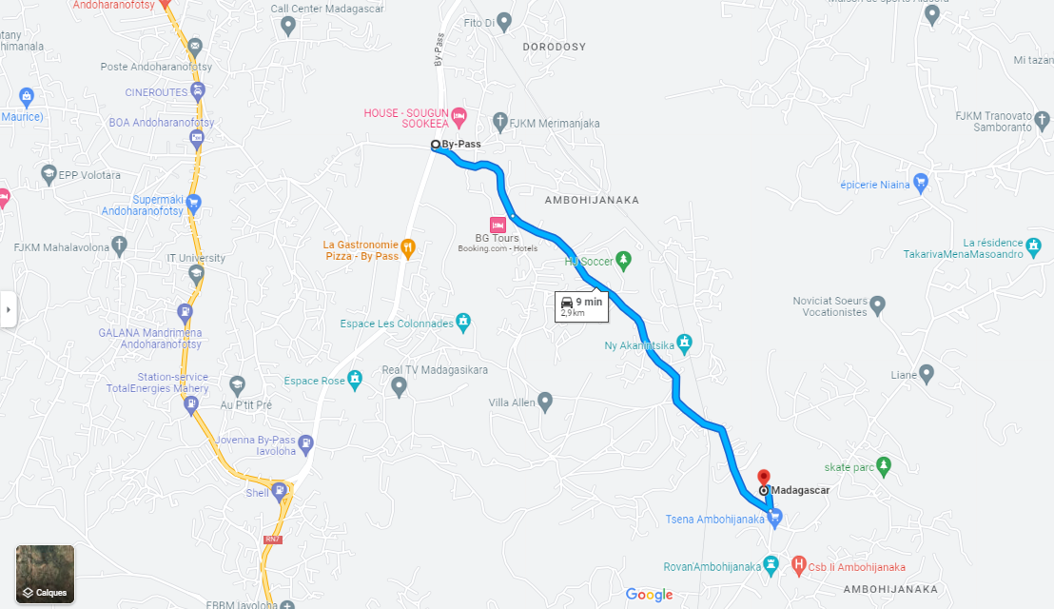

Figure 1.02 : Google Maps localisation entreprise

* 1. Secteur d’activité

# Partie 2 : PRESENTATION GENERAL DU STAGE

Je choisis d'aborder mes expériences personnelles et professionnelles comme une série d'aventures qui m'ont permis de me découvrir davantage. Pour partager ma vision du monde, mes objectifs professionnels, et ma façon d'aborder mon stage, j'ai l'intention de structurer mon rapport en trois chapitres distincts. Dans le premier chapitre, je vais vous introduire à l'ensemble de mon stage, y compris les raisons de mon poste pendant ce stage; en deuxième chapitre, sera l'infrastructures où je décrirai l'environnement dans lequel j'ai évolué et dans la troisième chapitre, je présenterai les défis et les problématiques que j'ai rencontrés au cours de mon stage, tout en exposant aussi les solutions élaborées pour les surmonter.

Chapitre 1 :

## L’ENSEMBLE DU STAGE

* 1. Raison du stage

Pour valider ma troisième année d'études au CNTEMAD, il était nécessaire d'accomplir un stage en entreprise d'une durée de trois mois. Ce stage est une étape importante pour moi, non seulement du point de vue de ma formation académique, mais aussi sur le plan personnel. En effet, il est incontestable que l'expérience en milieu professionnel est essentielle pour mettre en pratique les enseignements reçus à CNTEMAD. Elle offre également l'opportunité de s'immerger dans le monde professionnel, de découvrir ses usages, sa culture et le fonctionnement interne des entreprises. C'est une période de transition vers le monde du travail, où je peux développer une compréhension concrète des codes et des normes qui régissent le milieu professionnel.

Mais au-delà de ces aspects, un stage revêt une importance particulière pour l'approfondissement de mes compétences et connaissances dans mon domaine d'intérêt, qui est le domaine de [poste de stage]. C'est l'occasion de me plonger dans ce secteur en constante évolution, d'acquérir de nouvelles compétences pratiques et de perfectionner celles que j'ai déjà. Ainsi, le choix de mon stage dans le domaine de [poste de stage] revêt une grande signification pour moi. Il me permettra d'allier formation académique et expérience professionnelle, Je suis enthousiaste à l'idée d'explorer davantage ce domaine passionnant et de contribuer à ma propre formation professionnelle.

Mon stage m'a offert l'opportunité d'explorer de multiples facettes de ma future profession, transformant la théorie apprise en cours en une expérience pratique enrichissante. Il s'agit d'une étape cruciale dans mon parcours, qui m'a permis de lever des doutes et de confirmer mon intérêt pour cette profession captivante. Au-delà de l'aspect académique, ce stage représente une chance précieuse de développer mon réseau professionnel. Les relations que j'ai tissées au sein de l'entreprise pourront, à l'avenir, se révéler d'une grande utilité. Elles me permettront de solliciter des conseils avisés, d'apprendre les meilleures pratiques, d'éviter les pièges courants, ou même d'explorer des opportunités professionnelles futures.

Toutefois, il est essentiel de souligner que le stage ne se résume pas à un simple ajout sur mon CV. Il représente une opportunité de mettre en avant les compétences et les réalisations acquises au cours de cette expérience. Les employeurs accordent souvent une grande valeur à l'expérience pratique, et cette période de stage me permet de démontrer concrètement ce que je peux apporter à une organisation.

De plus, ce stage me permet de passer de la théorie à la pratique. Il s'agit d'une opportunité exceptionnelle d'appliquer les connaissances théoriques acquises pendant mes cours à des problématiques réelles en entreprise. Cela signifie que je peux véritablement concrétiser ce que j'ai appris, en apportant des solutions concrètes aux défis auxquels l'entreprise est confrontée.

Enfin, cette expérience m'a permis de voir mes matières d'un nouvel œil et de développer de nouveaux centres d'intérêt. Elle renforce également mes compétences, ce qui est essentiel pour le marché du travail, notamment dans des postes liés au développement d'applications.

En somme, ce stage ne constitue pas seulement une exigence académique, mais une opportunité d'apprentissage précieuse et un pas de plus vers ma future carrière.

### 2.1 Poste pendant le stage